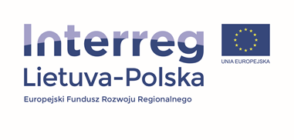

Powiat Giżycki/Powiatowy Zespół Obsługi Szkół i Placówek Oświatowych jest realizatorem projektu współfinansowanego ze środków Europejskiego Funduszu Rozwoju Regionalnego w ramach programu Interreg V-A Litwa-Polska 2014-2020 pn. „Sport dla wszystkich”.
Jednym z działań projektu są spotkania online grupy polskich i litewskich nauczycieli wychowania fizycznego o tematyce - wychowanie fizyczne w nauczaniu zdalnym. Reprezentantem naszej szkoły w spotkaniach jest Andrzej Popławski. Celem działania jest wymiana doświadczeń i dzielenie się swoim warsztatem pracy stworzonym w czasie zdalnego prowadzenia zajęć. Moderatorem spotkań jest Iwona Kochanowska. Do tej pory odbyło się 5 spotkań, których tematem było między innymi: bieżąca sytuacja w zakresie nauczania zdalnego w Polsce i na Liwie; Prawo oświatowe a zdalne nauczanie w obu krajach; Dostosowanie planów pracy do nauczania zdalnego, sposoby dokumentowania realizacji zajęć; Wymiana doświadczeń w zakresie sposobów motywowania uczniów do aktywności fizycznej w czasie pandemii i ich monitorowanie oraz wymiana doświadczeń w zakresie pracy z uczniami o specjalnych potrzebach edukacyjnych - dostosowania kryteriów i sposobów oceniania.

